77
Проектирование систем управления — заключительный этап и системном исследовании, поскольку весь комплекс работ по исследованию систем управления направлен в конечном итоге на совершенствование уже действующей либо на создание новой Системы управления. Важное значение в современных условиях приобретает вопрос проектирования структур управления. Оно ведется на основе выбранных типовых схем управления, приоритетное место среди которых занимает матрично-штабная схема. При проектировании организационной структуры определяются состав и взаимосвязь уровней управления, количество структурных подразделений на каждом уровне, численность сотрудников аппарата управления, проектируется управленческая технология. На завершающем этапе проектирования должна быть разработана документация, регламентирующая деятельность конкретной системы управления.
Создавать с «нуля» или реформировать систему управления организацией можно только после того, как станет ясна самая наивысшая цель организации. Она нужна для принятия правильных с точки зрения ее достижения решений о внутреннем устройстве и принципах функционирования организации.
Управлять – значит приводить объект управления в целевое состояние. Исходя из этого определения можно выделить основные элементы системы управления организацией.
Целевое состояние объектов управления задает система целей и показателей, деятельность по приведению объектов управления в нужное состояние описывается с помощью модели бизнес-процессов, исполнители этой деятельности определяются организационной структурой (Рис.1):
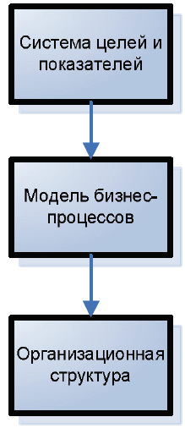
Рис.1. Элементы системы управления
Необходимо помнить, что при проектировании системы управления должен быть провозглашен примат деятельности над организационной структурой. Иными словами, в ходе проектирования дается ответ не на вопросы «что делает то или иное подразделение», а «что должно делаться для достижения той или иной цели и кем».
Исходя из состава элементов системы управления и их логической взаимосвязи последовательность проектирования системы управления «с нуля» выглядит следующим образом:
1. Формулирование наивысшей цели организации
2. Разработка стратегии
3. Формирование верхнего уровня системы целей и показателей
4. Определение объектов управления
5. Разработка модели бизнес-процессов, формирование нижнего уровня системы целей и показателей
6. Проектирование организационной структуры
7. Формирование регламентирующей и методической документации
8. Автоматизация системы управления (при необходимости)
При совершенствовании существующей системы управления речь может идти не о
перепроектировании с «нуля», а о последовательной корректировке элементов системы управления с соответствии с указанной последовательностью шагов.
Разработанные элементы системы управления необходимо зафиксировать в регламентирующей документации для обеспечения необходимого уровня формализации.
Полученные документы используются как рабочая документация сотрудников и для проведения аудитов СМК.
Выделяются три основных вида регламентирующей документации:
1. Регламенты бизнес-процессов
2. Положения о подразделениях
3. Должностные инструкции
Дополнительно к перечисленным видам документации могут применять методики, формализующие алгоритмы и правила выполнения отдельных работ. Они используются в тех случаях, когда заранее известно, что при выполнении определенного вида работы должны использоваться только одни и те же правила. Методики позволяют сделать наиболее критичные и важные работы человеконезависимыми – при смене сотрудника работа будет выполняться одинаково.

